21 октября 2021 года заведующий музейным сектором Пастушенко Н.И. провела в МБОУ СОШ№ 33 им. П.С.Литвинова урок мужества «Дети в годы ВОВ 1941-45г.г. в тылу и на фронте» с учащимися 7 класса. Ребятам было рассказано о мальчишках и девчонках -юных пионерах, которые сражались во время войны в партизанском движении . Это Марат Казей, Валя Котик, Леня Голиков, Зоя Портнова, Сережа Чекалин. До войны они были обыкновенными мальчишками и девчонками, но пришел час – они показали, каким огромным может стать маленькое детское сердце, когда разгорается в нем священная любовь к Родине и ненависть к ее врагам.
За их подвиги ребятам присвоено звание Героя Советского союза посмертно.
Не возможно промолчать о детях работавших на ровне со взрослыми на заводах у станков, в поле, восстанавливавших разрушенные хозяйства и дороги.
Маленькие герои большой войны. Они сражались рядом со старшими повсюду –на всех фронтах. И ни на миг не дрогнули их юные сердца. Они совершили истинный подвиг, подарив нам мирное небо. И мы не можем не вспомнить имена юных патриотов.
На мероприятии присутсвовало 8 учащихся.

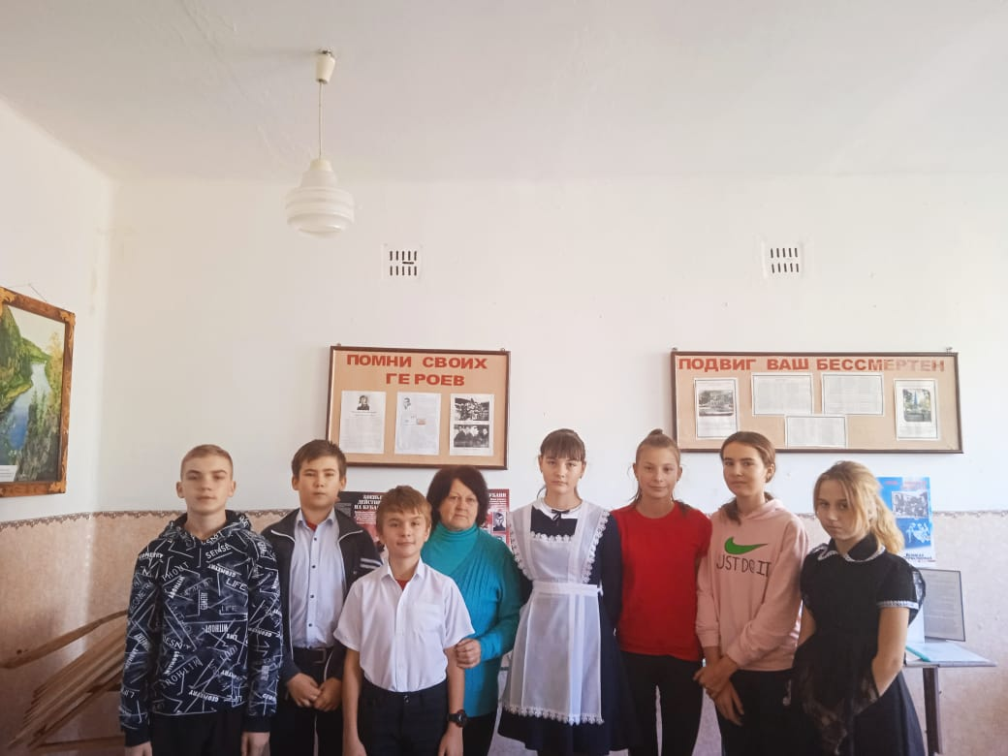
Директор МУК « КДЦ Глебовского с/п» Н.Н.Никулина

